Husk formler og beregninger
Tid: 2 timer
Brug WordMat & PC|SCHEMATIC

Der er point for delvis rigtig/forkert besvarelse men med korrekte formler.

God arbejdslyst.

Point fordeling:

Opgave 1 - 10
Opgave 2 - 10
Opgave 3 - 20
Opgave 4 - 15

Opgave 5 - 10
Opgave 6 - 15
Opgave 7 - 5
Opgave 8 - 15
Opgave 1 (10%)

En vandvarmer, tilsluttes 35 m fra måleren.
Den tilsluttes 230 V AC og har et strømforbrug på 7,5 A.

2x1,5mm² cu

Beregn:
- Spændingsfaldet (ΔU)
- Effekttabet i kablet
- Spændingsfaldet i %?
- Spændingen ved brugsgenstanden (UB)
- Overholder installationen anbefalingerne i DS/HD 60364 med hensyn til max 3% spændingsfald?

Opgave 2 (10%)

Vi skifter nu kablet fra opgave 1 til et 3x2,5mm² NOIKLX
Vandvarmeren kører i snit 30 min. om dagen.

- Vandvarmerens optagne effekt på elnettet i kW.

- Hvad koster det om året at lave varmt vand tændt når en kWh koster 2,10 kr.?

- Den samlede modstand i kablet under drift (både fase og nul) i Ω.

Kablerne skal sammenlignes så i skal beregne effekttab, energitab og pris for både 2x1,5mm² (opg1) og 3x2,5mm² (opg2)

- Kablets effekttab, når vandvarmeren er i drift i kW.

- Kablets energitab gennem ét år i kWh.

- Prisen for kablets energitab i 4 år, hvis én kWh i gennemsnit koster 2,1 kr.

Opgave 3 (20%)
Installationen er opdelt på 2 grupper.
Udfør installationstegning over tænding C, D (korrA) og E

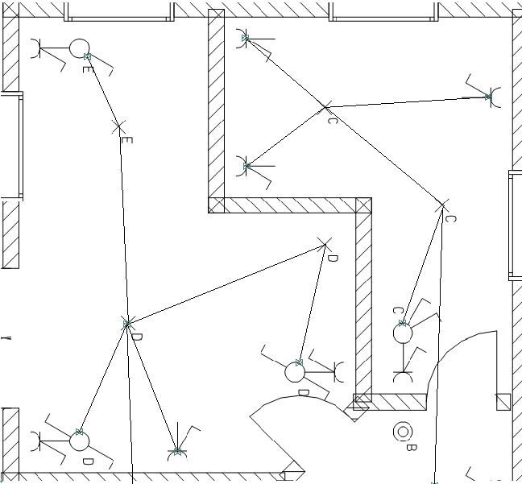
Opgave 4 (15%)

Hvilke 3 ting består verifikation af?

Bek1082 §:

Svar:

Hvad er definitionen af Klasse II-materiel?

Bek1082 §:

Svar:

Hvordan skal elektrisk installations arbejde planlægges?

Bek1082 §:

Svar:

Hvilket anvendelsesområde gælder Bekendtgørelse 1082 for?

Bek1082 §:

Svar:

Opgave 5 (10%)

Beregn de resterende værdier.

 | U | I | R
R1 |  | 0,1A | 200Ω
R2
R3 |  |  | 1200 Ω
R4 |  |  | 400 Ω
∑ | 120V

Husk formler og beregninger!

Husk formler og beregninger!

Opgave 6 (15%)

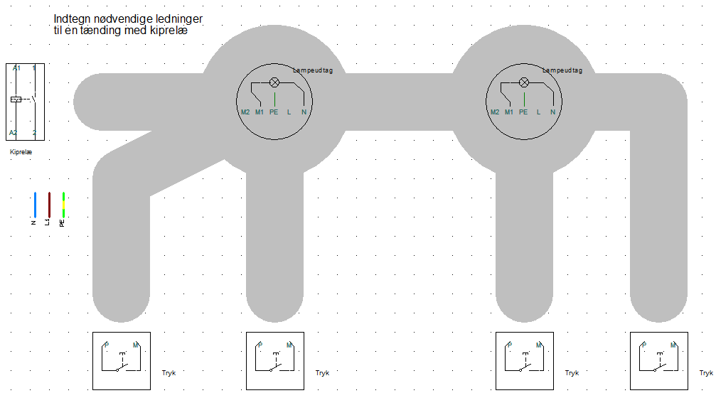

Opgave 7 (5%)

2 modstande, hvis samlede modstand er 100Ω forbindes i serie,
R₁=66Ω, I₂ = 606mA,

- Beregn den samlede spænding U.

- Beregn R2

Opgave 8 (15%)

Indtegn voltmeter og skriv værdien der måles over $R_{2}$
Indtegn amperemeter og skriv værdien der måles ved $R_{3}$

 | R1 | R2 | R3 | R4 | ΣR
U |  |  |  |  | 100v
I
R | 45Ω | 36Ω | 60Ω | 12,5Ω

HUSK Formler og beregninger

